«Чем занять малыша дома»

Фольга- это универсальный и недорогой материал, который есть у каждой мамы на кухне.
С ней можно придумать кучу незатейливых игр, которые займут малыша, а мама может сделать свои дела.
Фольгу можно сравнить с пластилином и игрушки из нее нужно делать так же, как из пластилина - сначала раскатываются отдельные детали в виде обычных шариков и колбасок, которые затем соединяются вместе, образуя нужную поделку. Манипуляции с изготовлением простых и сложных фигурных деталей способствуют тому, что у детей развивается мелкая моторика рук, а это, в свою очередь, активизирует развитие интеллекта малыша.
Занятие с фольгой требует не только воображения и аккуратности, но также изрядной ловкости пальцев и кистей ребенка. Ведь для изготовления отдельных деталей игрушек ладони мастера выполняют разные операции: сгибают и разгибают кусочки фольги, комкают ее листочки и скатывают их в шарики, которые затем соединяются в нужном порядке, и т.д.
Вот несколько примеров того,во что можно поиграть с малышом,используя такой простой и доступный материал,как фольга.
- В фольгу заворачиваем «прячем» маленькие игрушки или фигурки животных и кладём в корзинку или просто на столик, задача ребёнка развернуть и посмотреть что внутри. А так же назвать каждое животное, как оно говорит, например это корова говорит «му-му». В одном упражнении одновременно учим животных, тренируем речь и звуки.
- Из фольги делаем много небольших шариков и пускаем их в таз с водой или в ванну. Они там интересно плавают, а ребёнку даём ковшик или дуршлаг и он их должен выловить и положить в маленький контейнер.
- Делаем аппликацию и вместо цветной бумаги используем фольгу, получаются интересные и необычные картины.
- Рисование фольгой. Из фольги делаем небольшой шарик, не него кисточкой наносим краску и делаем отпечатки, например очень красиво получается рисовать крону деревьев, дерево получается очень пушистым и объемным.
- Рисование на фольге, можно рисовать обычными акварельными красками, можно пальчиками.
- Поделки из фольги. Фольга очень пластичный материал, из него можно лепить различные фигурки животных, насекомых, цветы и даже летающую тарелку.
- Мячики из фольги. Тренируем бросок. Делаем небольшие шарики из фольги, ставим несколько стаканчиков и бросаем в них мячики из фольги, т.к. фольга очень легкая, она хорошо летает, главное тренироваться.

А вот пример,как можно сделать поделку «Паучок».
Берём лист фольги.
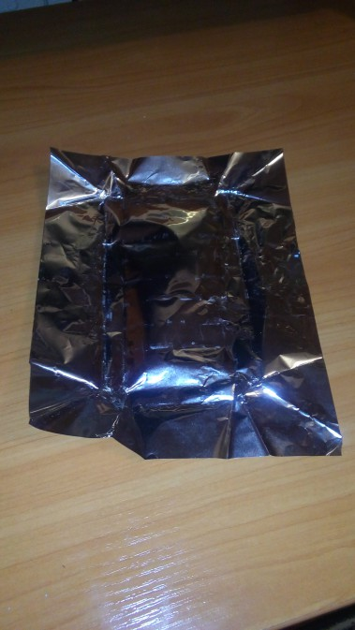
Отрезаем четыре ровные полоски
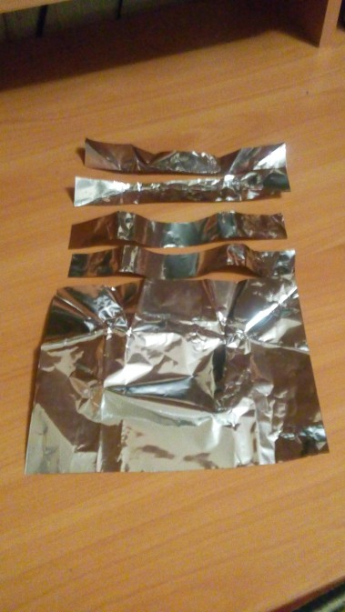
Эти четыре полоски сминаем и скручиваем по длине.Делаем заготовки лапок.
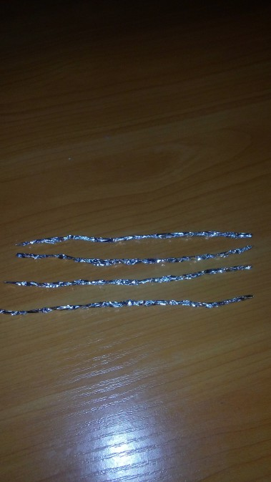
Берём оставшуюся часть и складываем по длине к середине,потом ещё разок к середине.Получается многослойная полоска,но надо сделать её так,чтобы с одной стороны она была уже,а с другой шире.
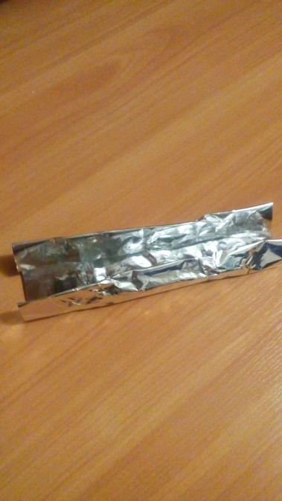
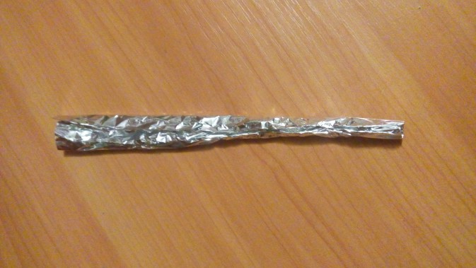
Берём скрученые жгутики и кладём их на узкий на узкий край полоски посередине.
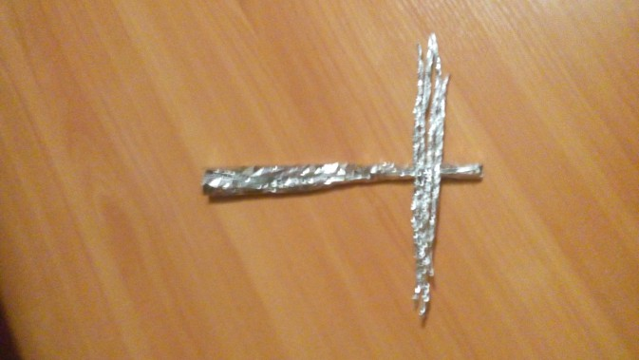
Закручиваем полоску со жгутиками,сминая края,делая их круглыми.Получилась голова паучка.
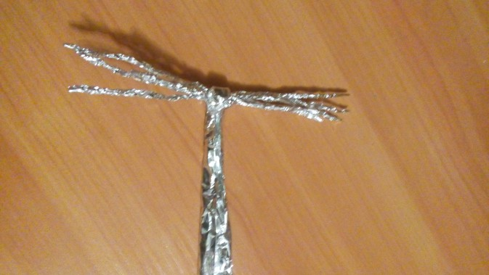
Закручиваем широкую часть.Оформляем тельце паучка.Сминаем так,чтобы оно стало круглым.
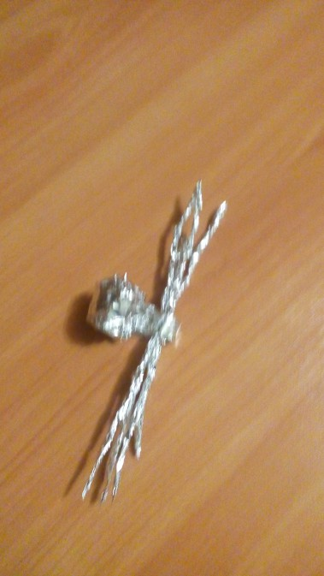
Расправляем лапки.
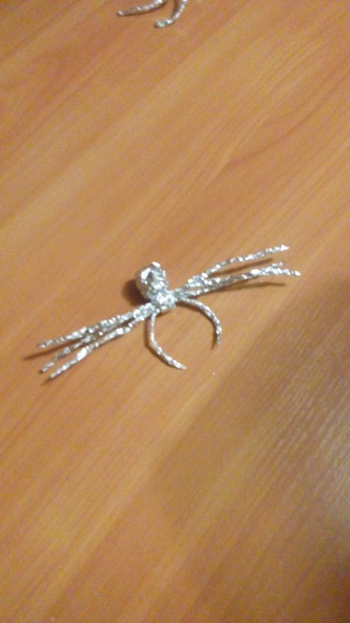
Паучок готов.
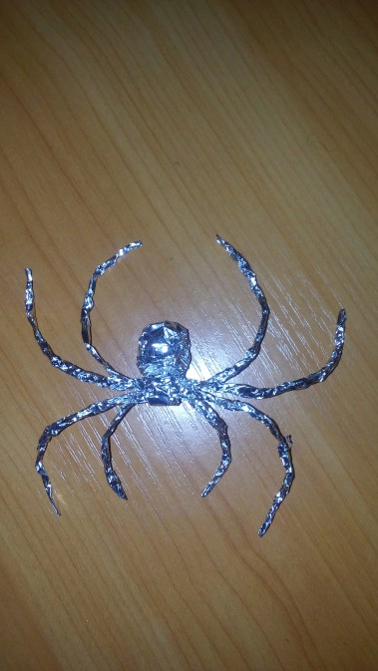

Примеров того,что можно сделать из фольги очень много.Главное ваше желание увлечь этим вашего ребёнка и проявить немного фантазии.Думаю,вам самим будет очень интересно.Дерзайте!!!

